**Тема: *Розв'язування трикутників.***

***Практичне застосування знань у нестандартних умовах***

**Мета:**

* формувати вміння і навички розв’язування трикутника за трьома його основними елементами;
* повторити теореми синусів , косинусів та наслідки з них;
* повторити основні типи задач на обчислення елементів довільних трикутників;
* засвоїти методи розв'язання задач на розв'язування трикутників;
* показати практичну спрямованість математичних знань;
* навчити застосовувати здобуті знання під час розв'язування практичних задач;
* виробляти в учнів потребу в засвоєнні знань;
* розвивати пошукову пізнавальну активність учнів, логічне мислення, вміння міркувати, аналізувати і робити висновки, уяву, зв’язне мовлення;
* формувати навички роботи в групі;
* формувати зацікавленість у результатах спільної роботи;
* виховувати почуття взаємодопомоги, взаємопідтримки;
* виховувати наполегливість, впевненість у собі, любов та інтерес до математики.

***Тип уроку***: узагальнення і систематизація знань вмінь і навичок

***Обладнання*:** картки, записи на дошці, схеми, комп’ютер

***Робота над проектом***

Робота над проектом зайняла два уроки без врахування попередньої підготовки вчителя і самостійної роботи учнів над навчальним матеріалом вдома.

1. **Підготовка.**

Розглянувши на уроці тему «Розв’язування трикутників» пропоную учням дослідити чи потрібні їм отримані знання у повсякденному житті. Обговорюємо питання, які можна розглянути в проекті, визначаємо теми, мету і завдання проекту. Всі пропозиції записуємо на дошці (метод «асоціативного куща»). Формуємо мікрогрупи (учні об’єднуються в групи за інтересами), вибираємо лідера. Учні будуть працювати в команді, але кожен буде мати свої обов’язки.

Даний проект складатиметься з чотирьох міні-проектів:

* *«Історичні відомості про теорему синусів і косинусів»*
* ***« Типи задач на «розв’язування трикутників»***
* ***«Застосування «розв’язування трикутників» у геодезії»***
* ***«Застосування «розв’язування трикутників» у навігації»***
* ***«Застосування «розв’язування трикутників» в астрономії»***
* ***«Застосування «розв’язування трикутників» у військовій справі»***

1. **Планування.**

Визначаємо джерела інформації, спосіб збирання і аналізу інформації. Встановлюємо форму звіту, термін виконання. (може бути презентація або газета; термін – 1 тиждень). Визначаємо порядок виступів.

**План уроку.**

1.Організаційний момент.

2.Повідомлення теми і мети уроку.

3.Мотивація навчальної діяльності.

4.Актуалізація опорних знань.

5.Узагальнення та систематизація знань учнів. Захист проектів.

6.Розвязування задач. Закріплення вмінь та навичок. Захист проектів.

7.Підсумок уроку.

8.Оцінювання учнів.

9. Домашнє завдання.

**Хід уроку**

*Кожна вирішена мною задача*

*ставала зразком, який служив згодом*

*для вирішення інших задач.*

**Р. Декарт**

***1.Організаційний момент.***

***2.Повідомлення теми і мети уроку.***

На попередніх уроках ми розглянули теореми синусів, косинусів та наслідки з них, ввели поняття розв’язування трикутників, розглянули основні типи задач на обчислення елементів довільних трикутників. Сьогодні наша мета – узагальнити і систематизувати набуті знання з теми «Розв’язування трикутників» та показати їх практичне застосування.

***3.Мотивація навчальної діяльності***

* Для чого ми вивчаємо тему «Розвязування трикутників»?
* Чи потрібні нам ці знання в повсякденному житті?

(обговорення з учнями)

***4.Актуалізація опорних знань***

Перш ніж розпочати роботу, пропоную повторити трохи теорії (*метод «Незакінчене речення»).*

**Замість … вставити пропущені слова:**

1. У трикутнику проти … лежить більший кут, проти більшого кута лежить … *( більшої сторони; більша сторона).*
2. Сторони трикутника пропорційні синусам … кутів. (*протилежних*)
3. Кожне з відношень дорівнює... (*діаметру кола, описаного навколо цього трикутника)*
4. Квадрат будь-якої сторони трикутника дорівнює сумі квадратів двох інших сторін без... (*подвоєного добутку цих сторін на косинус кута між ними)*
5. Квадрат сторони трикутника дорівнює сумі квадратів двох інших сторін «±» подвоєний добуток однієї з них на проекцію другої. Знак «+» беремо тоді, коли протилежний кут …, а знак «-», коли *…( тупий; гострий).*
6. Теорему косинусів називають іноді узагальненою теоремою *…(Піфагора).*
7. Розв’язати трикутник означає: за даними … основними елементами трикутника … . При цьому серед заданих основних елементів хоча б один повинен бути *… (трьома; знайти три інші його основні елементи; стороною трикутника).*
8. Які теореми потрібно знати, щоб розв’язати трикутник? *( теорему синусів, теорема косинусів)*

***5.Узагальнення та систематизація знань учнів***

Для початку зробимо невеликий екскурс в історію.

**Представлення проекту групою «І*сторики»***

Теорема косинусів відома ще стародавнім грекам. У твердженнях 12 і 13 другої книги «Начал» Евкліда розгля­нуто питання про квадрат сторони трикутника, яка ле­жить проти гострого і проти тупого кута.

Вчені Індії, зводили розв’язування будь-яких трикутників до розв’язування прямокутних трикутників і не потребували теорему синусів і не знали її. Безпосередньо для плоских трикутників теорему ко­синусів довів арабський астроном і математик Абу-л-Вафа (940—998). Дещо пізніше доводить і використовує цю тео­рему знаменитий середньоазіатський учений-енциклопедист Ал-Біруні (973-1048).

В Європі теорему косинусів по-справжньому оцінив і почав систематично використовувати знаменитий фран­цузький алгебраїст Франсуа Вієт (1540—1603).

Вважають, що теорему синусів вперше довів учитель Ал-Біруні, іранський математик Ібн-Ірак. Доведення цієї теореми зустрічається і в працях Ал-Біруні.

Сучасний вид теорема косинусів приймає в 1801 році у французького математика Лазара Карно.

Теореми косинусів і синусів взаємопов'язані. З кож­ної з них можна вивести іншу, виконавши відповідні тригонометричні співвідношення.

**Ознайомившись з історичною довідкою і дайте відповіді на запитання:**

1. В якому столітті видатним астрологом ал-Беруні була доведена теорема синусів? *(у XI)*
2. Коли нею почали користуватися європейські математики? *(у XVI столітті)*
3. Яка теорема була доведена геометрично в «Началах» Евкліда? (теорема косинусів)
4. Ким і коли вона була сформульована словесно? *(французьким математиком Франсуа Вієтом, XVI століття)*
5. Хто і коли надав їй сучасного вигляду? *(французький математик Лазар Карно, у 1801 році)*

**Представлення проекту групою «*Теоретики»***

|  |  |  |  |  |
| --- | --- | --- | --- | --- |
| А  вввввввввввввв  ВВВВВВВ  В  С  ***Основні задачі на обчислення елементів довільних трикутників*** | | | | |
| №. | Тип задачі | Дано | Знайти | Алгоритм розв’язання |
| 1. | За стороною і прилеглими до неї кутами | AB, , | AC, BC, | 1. =, 2. AC=, 3. BC= |
| 2. | За двома сторонами і кутом між ними | AC, AB, | BC, , | 1. BC=, 2. cos B=, 3. = |
| 3. | За двома сторонами і кутом, протилежним одній із них | AB, BC, $∠A$ | AC, $∠B$, $∠C$ | 1.sin C = $\frac{AB∙sinA}{BC}$,  2. $∠B$ = $180°-∠A-∠C$,  3. AC= $\frac{AB∙sinB}{sinC}$ |
| 4. | За трьома сторонами | AC, AB, BC | $∠A$, $∠B$, $∠C$ | 1. cos A= $\frac{{{AC}^{2}+AB}^{2}-{BC}^{2}}{2∙AB∙AC}$,  2. cos B= $\frac{{{AB}^{2}+BC}^{2}-{AC}^{2}}{2∙AB∙BC}$,  3. $∠C$ = $180°-∠A-∠B$ |

**Запитання для групи:**

* Що означає розв’язати трикутник?
* Коли можна отримати два розв’язки?
* За якими трьома елементами не можна розв’язати трикутник і чому?

***6.Розвязування задач. Закріплення вмінь та навичок***

Працюючи над проектом творчо-пошукові групи звертали особливу увагу на задачі, пов’язані з практичним застосуванням

**Представлення проекту групою «*Дослідники»***

1. ***Застосування в геодезії***

Є професії, які вимагають дуже часто розв'язувати трикутники. Насамперед цим займаються **геодезисти**. Яке б велике будівництво не розпочиналось, першими туди йдуть геодезисти, щоб зняти план місцевості та охарактеризувати рельєф. Коли ж на основі їх матеріалів у проектних організаціях опрацюють проект, геодезисти знову міряють кути, розв'язують трикутники, забивають кілочки — «прив'язують» опрацьований проект до місцевості.

**А навіщо вони розв'язують трикутники?** Щоб визначити потрібні відстані, не вимірюючи їх безпосередньо. Є ще спеціалісти, які розв'язують подібні задачі в шахтах, тунелях, метро та інших підземних розробках. Це **маркшейдери** їм також часто доводиться розв'язувати трикутники.

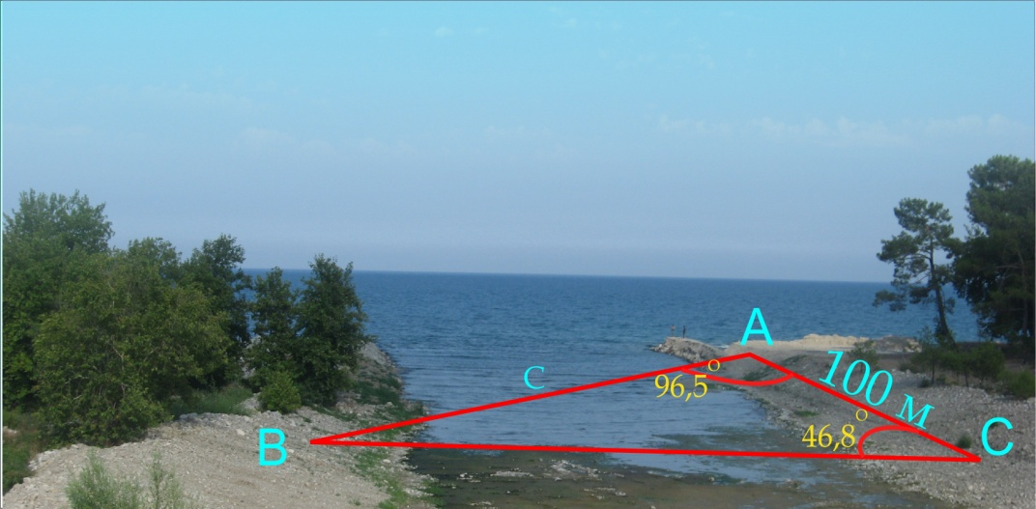***Задача 1***

Необхідно побудувати міст через річку з точки А в точку В. Інженер з'ясував, що відстань від точки А до точки С вдалину від берега складає 100 м., а в трикутнику АВС кут А дорівнює 96, 5 º, а кут З дорівнює 46, 8 º. Якої довжини буде міст?

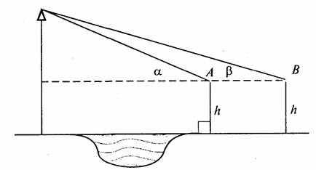***Задача 2***

З двох точок А і В, відстань між якими 50 м, вершину гори видно під кутами 50° та 30°. Знайти висоту гори, якщо зріст людини h = 1,64 м.

1. ***Застосування в навігації***

Навігація вирішує питання визначення напрямку і пройденої відстані в морі; методи обчислення шляху і способи визначення місця судна в морі за береговими і плавучими орієнтирами за допомогою штурманських приладів; питання керування і безаварійного проведення судна за особливих умов плавання.

Морехідна астрономія вирішує питання визначення місця судна в морі за положенням небесних світил.

Картографія за допомогою теорії картографічних проекцій, що застосовується в судноводінні, розв'язує аналітичним і графічними способам специфічні штурманські задачі з проведення судна з урахуванням дії різних факторів (вітру, течії і т. д.).

Усі ці науки базуються на строгій математиці. Але конкретні обставини на морі, інколи дуже складні, не завжди дозволяють штурману отримати необхідну інформацію з потрібною точністю навіть за допомогою сучасних технічних засобів. Тому судно­водіння, що грунтується на науково-математичній основі, гарантує безпеку судна під час плавання в будь-яких умовах.

Уміння здійснити плавання найзручнішим за даних умов шляхом, найбільш точно провести судно в порт призначення, з необхідною точністю визначити місце судна в морі практично на будь-яких відстанях — усе це залежить від судноводія. І всі задачі розв'язуються із застосуванням знань тригонометрії.

***Задача 3***

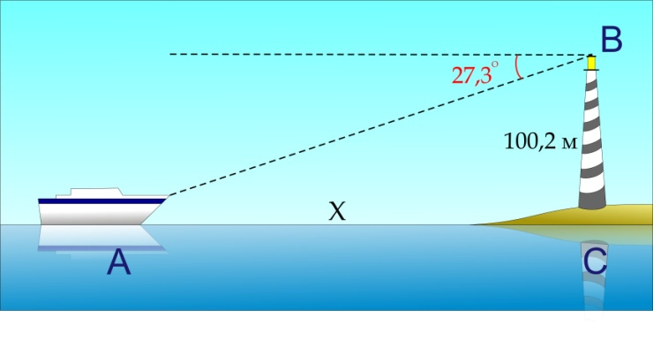Доглядач маяка, перебуваючи на верхньому поверсі маяка, бачить човен, що терпить лихо, під кутом 27, 3 º. Висота маяка складає 100,2 км. Як далеко від маяка знаходяться човен?

***Задача 4***

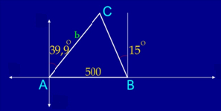Корабель С перебуває у 39,9 º на північний схід від корабля А і в 15 º на північний захід від корабля В, який віддалений від А в східному напрямку на 500 м. На якій відстані один від одного знаходиться А і С?

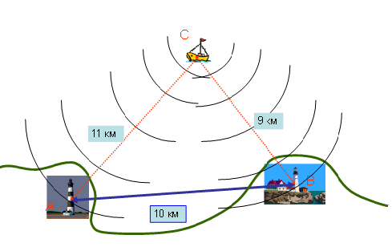***Задача 5***

Берегові радіомаяки А і В розташовані на відстані 10 км. З судна С з допомогою радіолокаційної станції, що знаходиться на ній, визначені відстані до маяків СА = 11 км і СВ = 9 км. Знайдіть кути САВ і СВА пеленгів радіомаяків.

1. ***Застосування в астрономії***

У давнину за допомогою тригонометрії люди навчилися вимірювати уявні трикутники на небі, вершинами яких були зірки. Зараз тригонометрію застосовують навіть для вимірювання відстані між космічними кораблями.

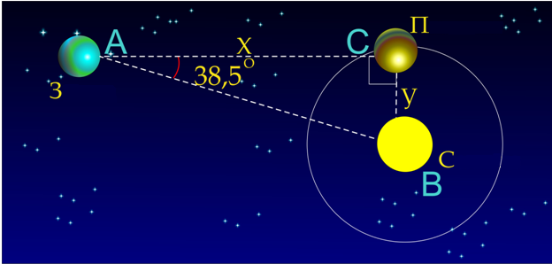***Задача 5***

Астроном вибрав час, коли Планета перебувала з його точки зору на максимальній відстані від Сонця. Вимірювальний кут між Планетою і Сонцем дорівнює 38,5 º. Відомо, що Сонце знаходиться на відстані 148800000 км від Землі. Яка відстань від Сонця до Планети?

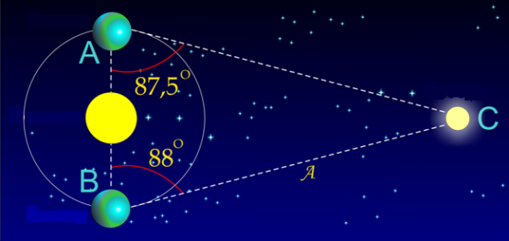***Задача 6***

Астроном виміряв кут, утворений Сонцем, Землею і Зіркою. Через шість місяців він знову виміряв цей самий кут. Відстань між Сонцем і Землею становить 148800000 км, а виміряні кути відповідно рівні 87,5 º і 88 º. На якій відстань перебувала Земля і Зірки під час другого вимірювання?

1. ***Застосування у військовій справі***

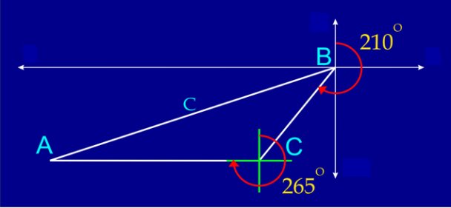***Задача 7***

Літак летів 20 хвилин у напрямку 210 º (вважаючи за годинниковою стрілкою від північного напрямку) зі швидкістю 320 км / год. Потім він змінив курс і на протязі 40 хвилин летів у напрямку 265 º. На скільки він віддалився від вихідної точки? Швидкістю вітру можна знехтувати.

***Задача 8***

Радар засік ворожий літак на відстані 42 км і отримав команду знищити. При розрахунку вийшло, що для потрапляння в літак необхідно запустити ракету під кутом 30º, так як за час польоту ракети літак пролетить 24 км. Скільки пролетить ракета до зіткнення з літаком?

***Задача 9***

Зі спостережного пункту помічають під кутом 63,5 $°$ літак, що пролітає над вежею, висота якої 79,5 м. Пряма, що сполучає спостережний пункт із верхівкою вежі, утворює з горизонтальною площиною кут 20 $°$ 45 $'$. На якій висоті знаходиться літак?

***7.Підсумок уроку***

**1. Закінчити речення:**

1. Сьогодні на уроці я повторив …
2. Сьогодні на уроці я навчився …
3. Необхідно додатково попрацювати над …
4. Найважчим для мене було…

**2. Порівняй свої знання на початку і в кінці уроку і дай відповіді на запитання:**

1. Чи отримав ти задоволення від власної праці?
2. Який етап діяльності був найцікавіщим?
3. Які загальнонавчальні вміння допомагали у складних ситуаціях?

Зробимо підсумок нашої проектної діяльності. Ми побудували проект «Практичне застосування «Розв’язування трикутників». У проекті було використано різноманітні задачі практичного змісту. У процесі роботи над проектом ви спостерігали застосування ваших знань для розв'язання проблем прикладного характеру. Сьогодні ми довели собі, що без математики неможлива успішна діяльність людини.

***7.Оцінювання учнів***

Ви плідно попрацювали, тому отримуєте такі оцінки:

***8.Домашнє завдання***

1. Металевий прут довжиною 70 см необхідно зігнути під прямим кутом так, щоб відстань між кінцями дорівнювала 50см. Де повинна знаходитись точка згину?
2. З вертольоту, який знаходиться над шосейною дорогою, була помічена колона машин, яка рухалась по цій дорозі. Початок колони видно під кутом зниження 75º, а кінець – під кутом 70º. Знайдіть довжину колони, якщо вертоліт знаходиться на висоті 1650 м.
3. Придумати свою задачу практичного змісту на застосування теми «Розвязування трикутників»

